JPEG DTC (Ayrık Kosinüs Dönüşümü)

JPEG2000 DWT (Ayrık Dalgacık Dönüşümü)

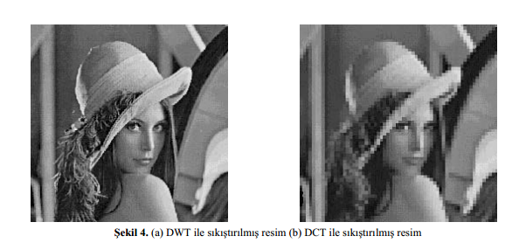

JPEG ve MPEG, DCT tabanlı sıkıştırma teknikleridir. DCT tabanlı sıkıştırmada görüntü önce bloklara ayrılıp (genellikle 8x8’lik) daha sonra DCT uygulandığı için özellikle yüksek sıkıştırma oranlarında bloklar arası geçiş keskindir ve gözle fark edilir. Özellikle 1:30’dan yüksek oranlarda sıkıştırmış ve yeniden oluşturulmuş görüntülerde bloklar belli olur. Blokların etkisi şekil4’de verilen örnekle gösterilmiştir.

Ancak dalgacık tabanlı sıkıştırmada sıkıştırma oranının 1:300’e kadar yükseltilebildiği düşünülürse ve görüntü kalitesi ile sıkıştırma oranları göz önünde bulundurulduğunda dalgacık tabanlı sıkıştırmanın DCT tabanlı sıkıştırmaya üstünlüğü görülebilir.